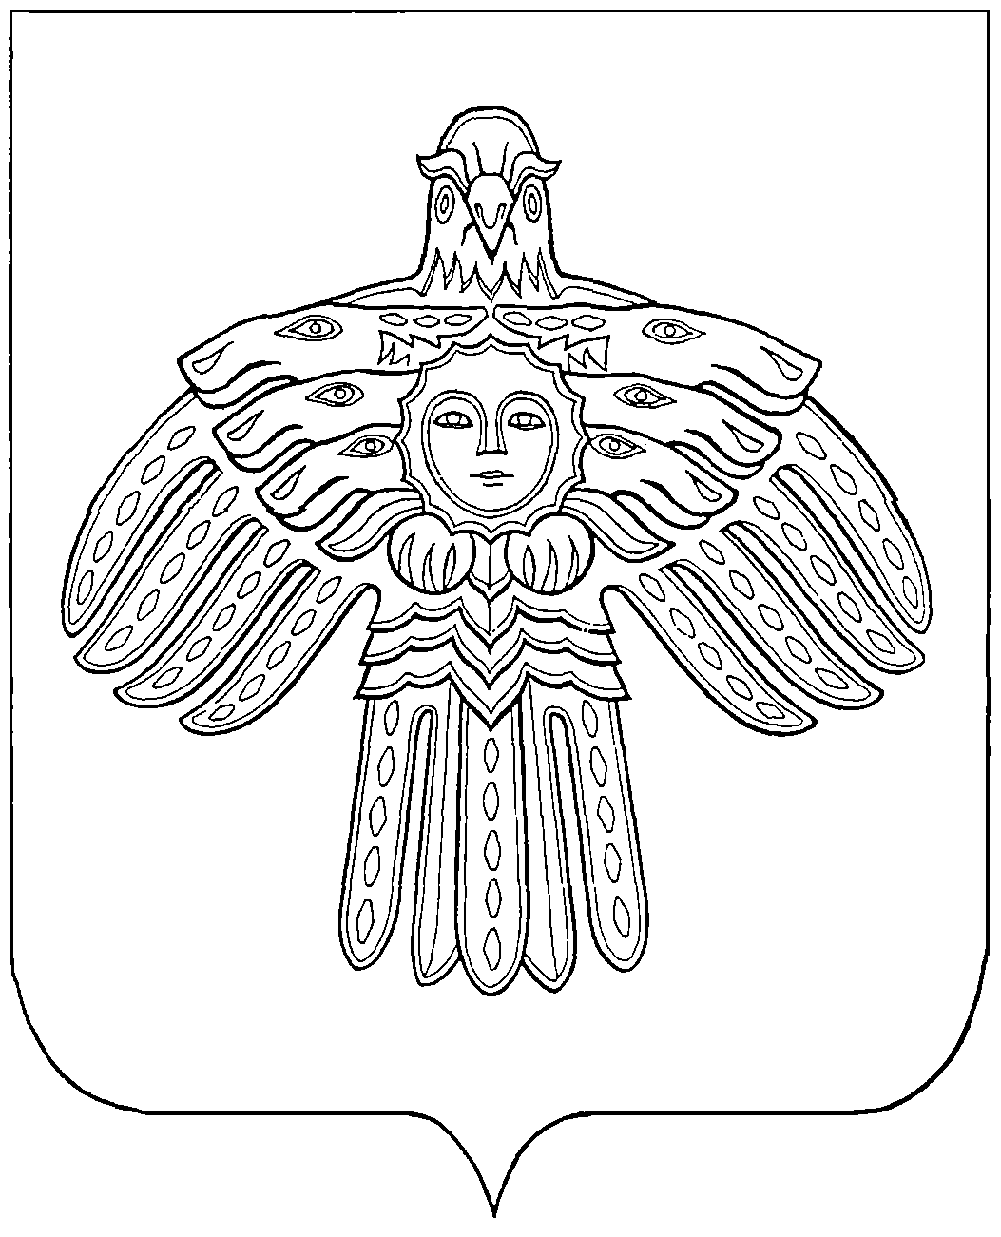

**«ЕМВА» КАР ОВМӦДЧӦМИНСА СОВЕТ**

**СОВЕТ ГОРОДСКОГО ПОСЕЛЕНИЯ «ЕМВА»**

|  |
| --- |
| 169200, Республика Коми, г. Емва, ул. Октябрьская, 25 |

**КЫВКӦРТӦД**

**РЕШЕНИЕ**

**от 31 марта 2022 года № III-6/38**

**О признании утратившим силу решение Совета городского поселения**

**«Емва» от 26 февраля 2021 № II-47/225 О внесении изменений**

**в решение Совета городского поселения «Емва» от 31.12.2013г. № I-15/90**

**«Об утверждении Генерального плана и Правил землепользования и застройки муниципального образования городского поселения «Емва»»**

Руководствуясь статьёй 48 Федерального закона от 06.10.2003 № 131-ФЗ «Об общих принципах организации местного самоуправления в Российской Федерации», Градостроительным кодексом Российской Федерации, Уставом муниципального образования городского поселения «Емва», на основании предписания Министерства строительства и жилищно-коммунального хозяйства Республики Коми № 7/21 от 28.10.2021 об устранении нарушений законодательства о градостроительной деятельности, протест прокуратуры Княжпогостского района от 05.03.2022 № 07-03-2022/283, Совет городского поселения «Емва» третьего созыва

**Решил:**

1. Признать утратившим силу решение Совета городского поселения «Емва» от 26 февраля 2021 № II-47/225 «О внесении изменений в решение Совета городского поселения «Емва» от 31.12.2013г. № I-15/90 «Об утверждении Генерального плана и Правил землепользования и застройки муниципального образования городского поселения «Емва»».

2. Настоящее решение подлежит опубликованию (обнародованию).

Глава городского поселения «Емва» -

председатель Совета поселения Н.А. Суворов